Министерство науки и высшего образования Российской Федерации
Казанский национальный исследовательский технический университет
им. А.Н. Туполева – КАИ
ОТЧЁТ
по домашнему заданию № 4
«Разработка Frontend-приложения с AI-агентом»
Дисциплина: «Методы искусственного интеллекта»
Выполнил: Творогов Д.Н.
Группа: 4481
Проверил: Мокшин В. В.
Казань 2026

1. Цель работы
Инициализировать проект веб-приложения с помощью AI-агента, реализовать пользовательский интерфейс по спроектированным в ДЗ3 макетам, применить техники тестирования и отладки с использованием мультимодальных моделей: анализ скриншотов, интерпретацию логов консоли, генерацию исправлений и AI-ревью кода.

2. Техническое задание и стек (Шаг 1)
Использовано ТЗ из ДЗ3 (technical_specification.md, версия 1.1). Приложение «ПоРовну» — делёж общих расходов в компании. Реализованы 5 функций MVP, кроме тех, что требуют бэкенда: вход и вступление по ссылке будут в ДЗ5.
Таблица 1 — Реализованные функции
Функция | Требования ТЗ | Где в коде
Мои группы, создание группы с эмодзи | FR-2.1, FR-2.2 | pages/GroupsPage, features/groups
Лента, добавление (поровну и по долям), изменение и удаление расходов | FR-3.1–3.5 | features/expenses
Балансы и «Кто кому должен» | FR-4.1–4.6 | features/balances
«Рассчитаться» и отметка перевода | FR-4.5, FR-5.1 | features/transfers
История операций, приглашение, выход из группы | FR-5.2, FR-2.3, FR-2.4 | pages/HistoryPage, useGroupActions

Таблица 2 — Стек
Слой | Технология
Язык и UI | TypeScript 5 (strict), React 18
Сборка и dev-сервер | Vite 8, hot reload
UI-библиотека | Tailwind CSS 3 (без UI-китов — правило 14 из ДЗ2)
Роутинг | React Router 6
Тесты | Vitest 5, React Testing Library, vitest-axe
Данные | mock-API с задержкой, кодами ошибок и проверками прав; Supabase — в ДЗ5

3. Ход выполнения работы

3.1. Организация работы
Работу выполнял AI-агент Claude Code в двух режимах. Облачный агент писал код и тесты, запускал npm test, проверку типов, сборку и dev-сервер, снимал скриншоты в Chromium на шести ширинах вместе с логами консоли и сам анализировал изображения. Агент на моём ПК (Windows) по готовым промптам проверил проект на другой ОС, снял приложение в Chrome и в эмуляторе iPhone SE и провёл независимое AI-ревью кода. Правила агента — файл CLAUDE.md из ДЗ2 (22 правила) со ссылкой на ТЗ.

3.2. Инициализация проекта (Шаг 2)
Агент создал проект без шаблонизатора: package.json, vite.config.ts с настройкой Vitest и jsdom, tsconfig.json (strict), tailwind.config.js, postcss.config.js, index.html, .gitignore. Правила из ДЗ2 подключены как CLAUDE.md, правило 10 обновлено по итогам ревью ТЗ: text-emerald-700 вместо emerald-600. Dev-сервер с hot reload запускается командой npm run dev.

3.3. Базовая структура (Шаг 3)
Структура feature-based по правилу 4: app — роутинг, каркас и общие хуки; pages — экраны; features/balances|expenses|groups|transfers — компоненты и логика модулей; components/ui — переиспользуемые компоненты; lib — чистые функции; types; mocks. Роутинг на React Router 6. Форма расхода — вложенный маршрут экрана группы: на телефоне она во весь экран, на десктопе — модальное окно.
Ядро расчётов перенесено из Chain-of-Thought эксперимента ДЗ2 (splitByWeights, calculateBalances, suggestTransfers). Первый прогон дал 75 / 75 тестов, балансы совпали с AC-07.1 до копейки.

3.4. Компоненты интерфейса (Шаг 4)
Интерфейс повторяет выбранную UI-концепцию ДЗ3: «Минимализм» плюс блок «Кто кому должен» из яркой концепции и десктопная раскладка из дашборда. Mock-данные — те же, что в промптах v0. Каждый экран с загрузкой обрабатывает состояния loading (скелетон), error («Повторить»), empty (пояснение и действие) и success. Тексты ошибок взяты из раздела 6 ТЗ.
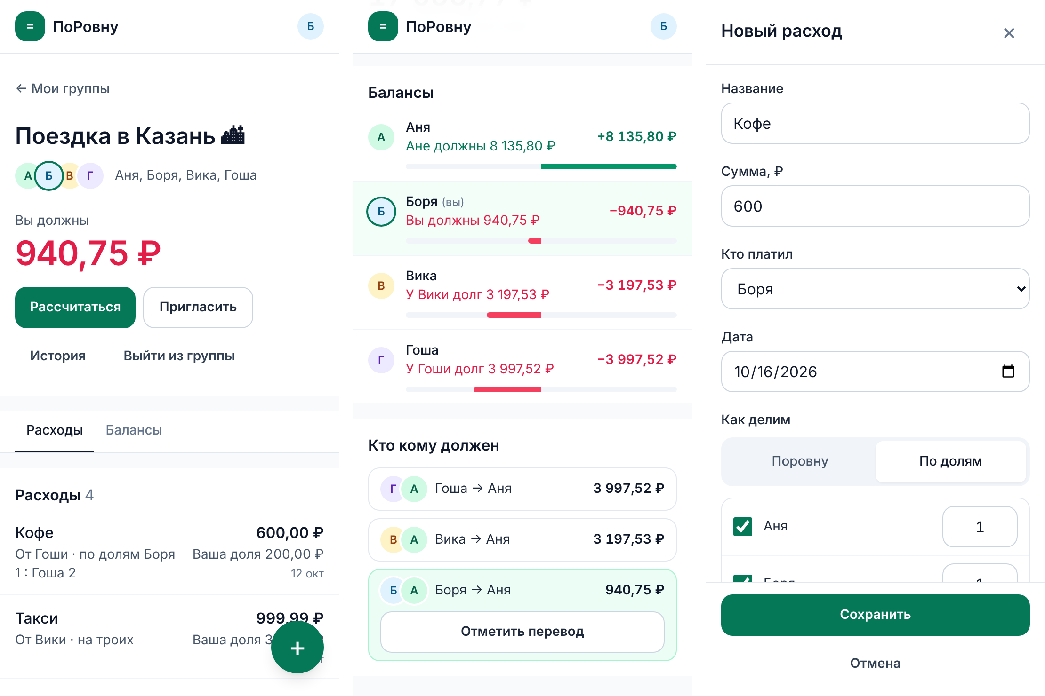
Рисунок 1 — Телефон, 360 px: лента расходов, балансы и «Кто кому должен», форма расхода по долям
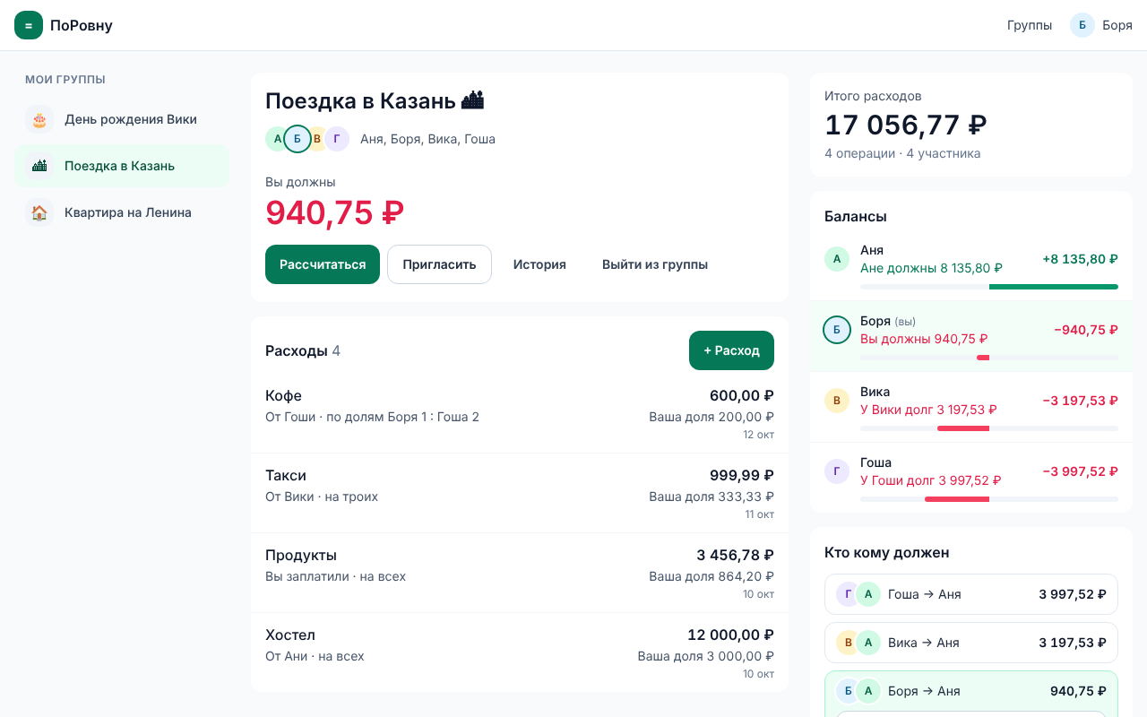
Рисунок 2 — Десктоп, 1280 px: список групп, лента и панель балансов
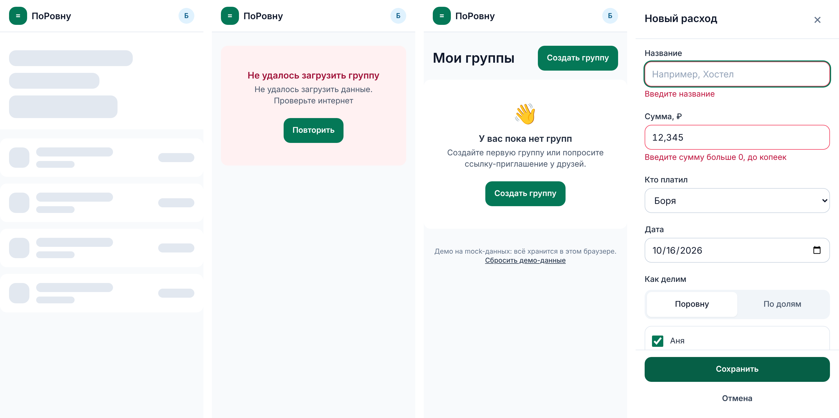
Рисунок 3 — Состояния: загрузка, сетевая ошибка, нет групп, ошибки формы
Итеративные улучшения через диалог с агентом: фраза «Вика должен» неверна по роду, а пола участника в данных нет. Агент заменил её на «У Вики долг 3 197,53 ₽» (родительный падеж) и поправил ТЗ. Подпись «на 3 человек» он заменил на «на троих».

3.5. Тестирование и отладка (Шаг 5)
Применённые техники: мультимодальный анализ скриншотов (агент сам смотрит изображения и формулирует баг), интерпретация логов консоли и проверка горизонтальной прокрутки, генерация исправлений с повторной съёмкой, проверка вторым агентом на Windows и автоматическая проверка доступности axe-core.
Таблица 3 — Найденные и исправленные баги
№ | Как найден | Проблема | Исправление
1 | скриншот 360 px | названия групп обрезаны | баланс — отдельной строкой на телефоне
2 | скриншот | кольцо подсветки перекрывает соседний аватар | кольцо без отступа, обводка в стопке
3 | скриншот | плавающая «+» закрывает суммы балансов | «+» только на вкладке «Расходы»
4 | скриншот формы | «Сохранить» за краем экрана | кнопки прилипают к низу
5 | лог консоли | предупреждения React Router v7 | флаги future в BrowserRouter
6 | скриншот | стрелка в переводах дважды | аватары стопкой
7 | скриншот ?mock=error | ошибка загрузки не видна на телефоне | скрытая панель больше не монтируется и не делает запрос
8 | скриншот 1024 px | лента сжата до ~340 px | две колонки с 1024, три с 1280
9 | скриншот формы | поле доли на всю строку | w-full больше не перекрывает w-20
10 | агент на ПК (Windows) | 5 тестов падают: компонент undefined | ExpenseForm.tsx и expenseForm.ts — переименование модуля
11 | axe-core | aside с role="tabpanel" | div вместо aside

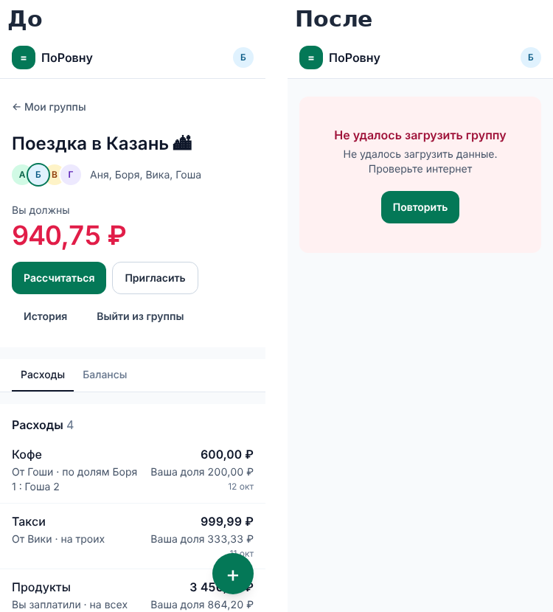
Рисунок 4 — Баг 7: на телефоне вместо ошибки показывались данные (слева) — после исправления ошибка и «Повторить» (справа)
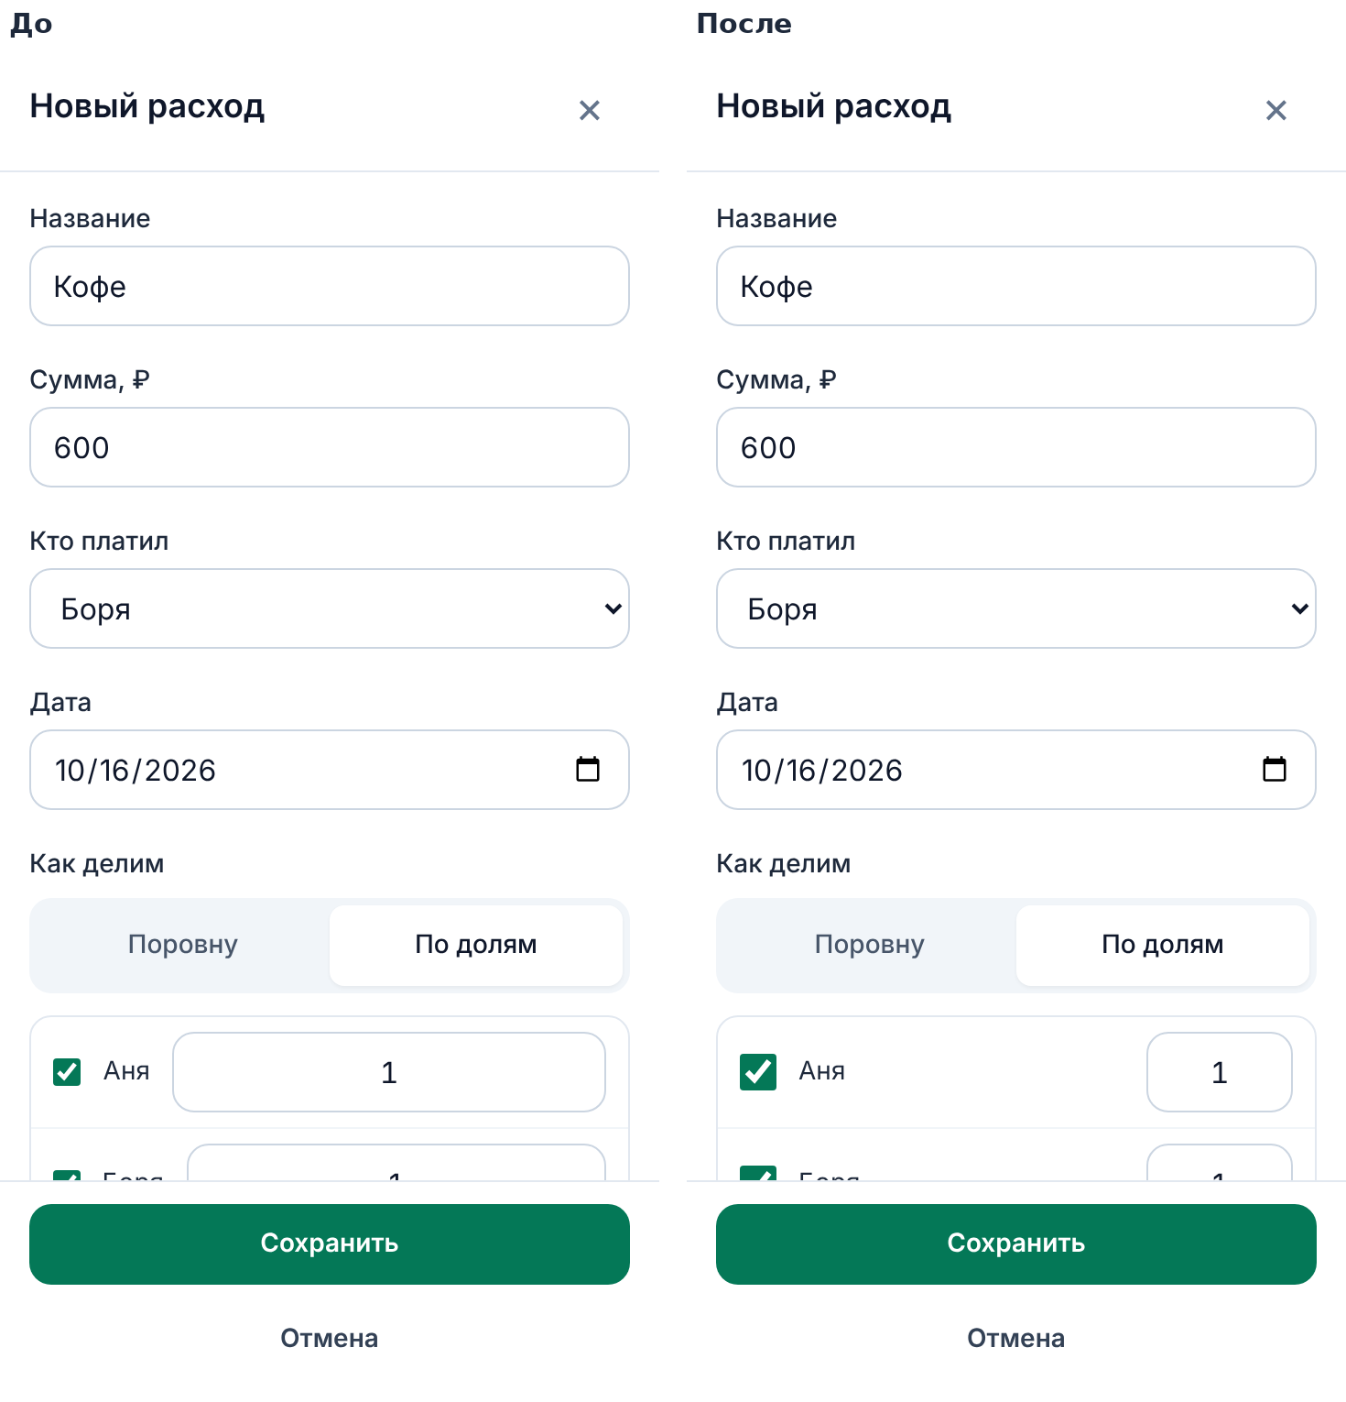
Рисунок 5 — Баг 9: поле доли растянуто на всю строку (слева) — после исправления (справа)
Баг 10 нашёл агент на ПК. На Windows упали 5 тестов из 115, и он сам установил причину: в одной папке лежали ExpenseForm.tsx и expenseForm.ts. В файловой системе Windows регистр не различается, поэтому импорт компонента попадал в модуль логики. Агент предложил минимальную правку — переименование модуля — и после моего подтверждения применил её отдельным коммитом. В Linux этот баг не воспроизводится.
Нашлись и проблемы в самих тестах. Нестабильный тест оптимистичного добавления падал примерно 1 раз из 6: строка «Сохраняется…» иногда исчезала раньше проверки. После увеличения задержки в тесте — 0 падений из 10.
Автотесты: 141 тест в 18 файлах, все проходят на Linux и Windows. Они покрывают позитивные и граничные сценарии расчётов, ошибки валидации, сетевые ошибки и «Повторить», оптимистичное добавление с откатом, удаление с отменой на фейковых таймерах, ловушку фокуса и проверку axe. Названия тестов ссылаются на критерии приёмки ДЗ3.
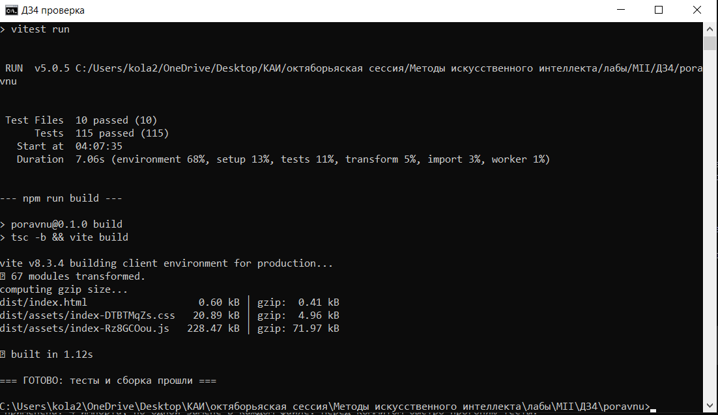
Рисунок 6 — Проверка на ПК (Windows): тесты и сборка прошли после исправления бага 10

3.6. Адаптивная вёрстка (Шаг 6)
Раскладка mobile-first на брейкпоинтах Tailwind. На телефоне одна колонка, вкладки «Расходы / Балансы», плавающая «+» и форма во весь экран. С 1024 px — две колонки, с 1280 px — три (список групп, лента, панель балансов). На всех ширинах скрипт съёмки проверял отсутствие горизонтальной прокрутки. Агент нашёл и исправил проблемы адаптивности: баги 1, 3, 4, 7, 8, 9 и стопку аватаров при 50 участниках.
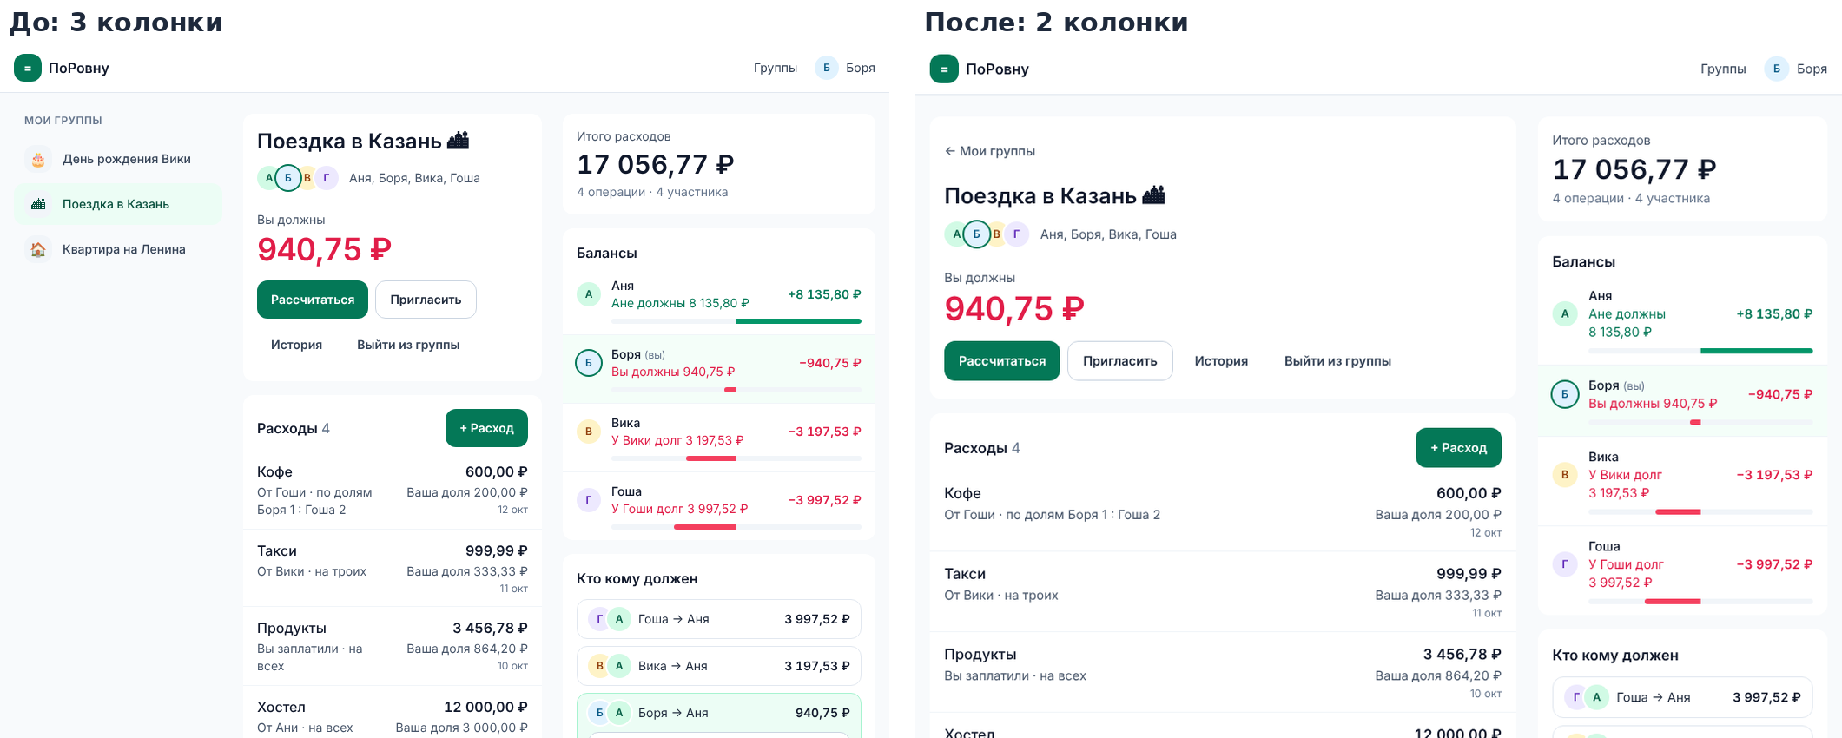
Рисунок 7 — Баг 8, 1024 px: три колонки сжимали ленту (слева) — две колонки (справа)
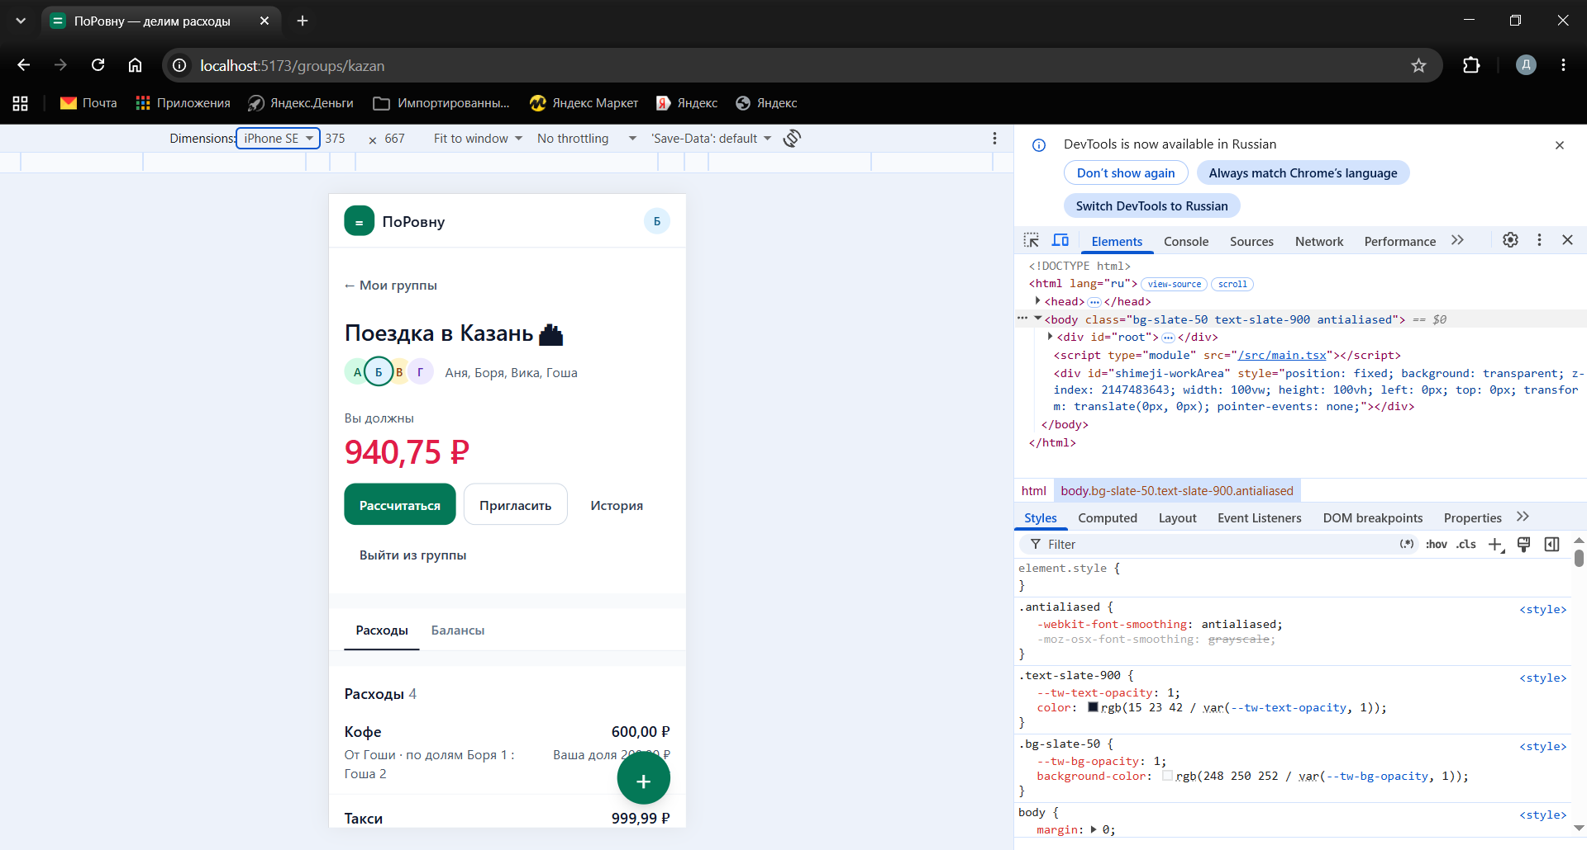
Рисунок 8 — Проверка на ПК: эмулятор iPhone SE (375 × 667) в Chrome DevTools

3.7. Оптимизация и рефакторинг (Шаг 7)
Рефакторинг: GroupPage (340 строк) разбит на хуки useOptimisticExpenses, useDeferredDelete, useGroupActions и компоненты BalancesPanel, GroupTabs. Повторявшиеся в 10 файлах классы фокуса вынесены в styles.ts. Контракт API вынесен из mocks/ в types/api.ts, чтобы в ДЗ5 замена mock на Supabase затронула только реализацию. Производительность: расчёт для 50 участников и 1000 расходов занимает около 8 мс при требовании 50 мс (тест закреплён); боковая панель не монтируется на телефоне.
AI-ревью кода провёл агент на ПК в режиме только чтения, по RTCF-промпту:
Role: ты — senior frontend-ревьюер (React 18 + TypeScript strict + Tailwind)
с опытом в доступности и финансовых интерфейсах.
Task: проведи код-ревью папки poravnu/src. Проверь: 1) нарушения правил из CLAUDE.md;
2) ошибки логики и обработку ошибок; 3) доступность; 4) адаптивность (360–1440 px);
5) производительность; 6) структуру и читаемость; 7) качество тестов. Сверяйся с ТЗ ДЗ3.
Context: MVP «ПоРовну» на mock-API; код написан AI-агентом, прошёл 115 тестов.
Format: таблица находок (файл:строка, категория, серьёзность, как исправить);
что сделано хорошо; три главных исправления; оценка по 10-балльной шкале.
Файлы не изменяй — только ответ.

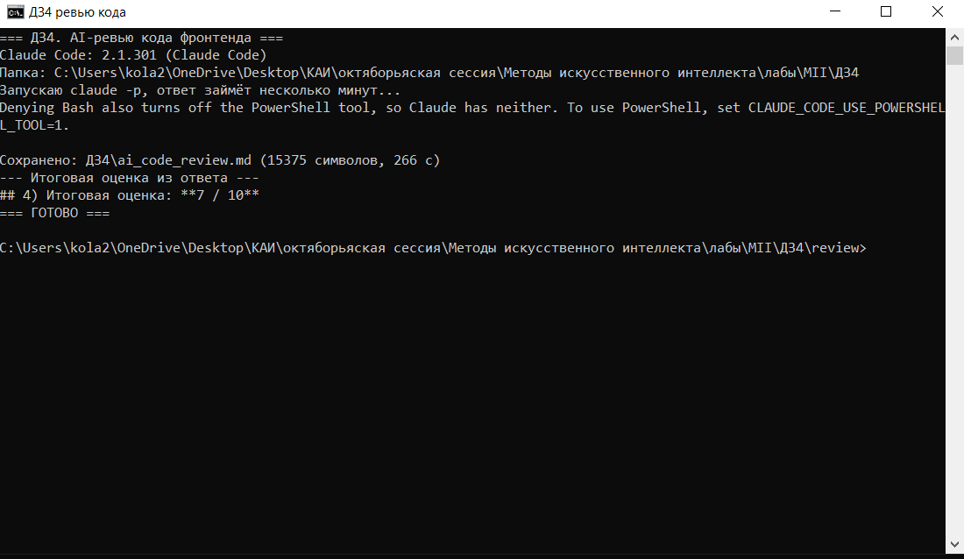
Рисунок 9 — Запуск AI-ревью кода на ПК: оценка 7 / 10
Таблица 4 — Главные находки AI-ревью кода и исправления
Находка | Исправление
При уходе со страницы удаление отправлялось, а «Отменить» оставалась на экране | очередь удалений закрывает свой тост; тест на размонтирование
Сбой сети при фоновом обновлении ронял весь экран и оптимистичные строки | данные сохраняются, показывается плашка «Не удалось обновить»
Нет клавиатурного паттерна ARIA у вкладок и радиокнопок | стрелки, Home и End, roving tabIndex
Нет проверки axe, хотя её требует NFR-2 | добавлен vitest-axe — сразу нашёл баг 11
Типы API лежат в mocks/ | перенесены в types/api.ts и app/session.ts

Итог по 31 находке: 22 исправлено полностью, 6 частично, 2 закрыты уточнением ТЗ, 1 отклонена с обоснованием. Отклонённая — Error Boundary: он противоречит правилу 15 о запрете class-компонентов. Добавлено 26 тестов. Подробный разбор — ai_code_review_response.md.

3.8. Оформление результатов (Шаг 8)
В репозитории: код с комментариями «почему», README.md с описанием, командами запуска, демо-режимами и структурой, package.json с зависимостями, отчёт development_report.md, набор промптов prompts.md для адаптивности, рефакторинга и отладки, скриншоты, скрипты проверки на ПК и AI-ревью.

4. Сложности и их решение
- npm закрыт в облачной среде. Включил в настройках Claude исходящий доступ к менеджерам пакетов, после этого облачный агент сам ставил зависимости, запускал тесты и браузер.
- Баги, которых нет в Linux. Конфликт имён файлов по регистру проявился только на Windows. Решение — обязательная проверка на ПК вторым агентом.
- Невидимые символы. При записи файлов агентом \u00a0 превращался в настоящий неразрывный пробел. Агент нашёл такие места скриптом и вернул явные escape-последовательности.
- Нестабильный тест с таймингом 30 мс. Увеличена задержка, проверено 10 прогонами.
- Советы агента, противоречащие требованиям. «Повторить» при ещё идущем запросе, формулировки с родом, Error Boundary. Решения принял я и записал их в ТЗ.

5. Выводы
1. Все 8 шагов выполнены. Приложение реализует 5 функций MVP из ТЗ, запускается локально на Linux и Windows, корректно отображается на ширинах от 360 до 1440 px, 141 автотест проходит.
2. Отладка по скриншотам эффективна, если снимать систематически: фиксированный набор ширин, режимы ошибок, лог консоли и проверка прокрутки в одном скрипте. Так агент сам нашёл 7 из 11 багов.
3. Зелёные тесты и чистые скриншоты — не гарантия. Половину серьёзных проблем нашли только с другой точки зрения: другая ОС, независимый AI-ревьюер, автоматическая проверка доступности. Рекомендация — всегда добавлять хотя бы одну такую проверку.
4. Наиболее эффективны конкретные промпты: ширина, скриншот, текст ошибки, ожидаемый результат. Повторное использование кода из ДЗ2 и правил агента сэкономило больше всего времени. Продуктовые решения агенту доверять нельзя — их принимает человек и фиксирует в ТЗ.

6. Состав сдаваемых материалов
Таблица 5 — Файлы в папке ДЗ4 репозитория github.com/BALANAR073/MII
Путь | Содержание
poravnu/ | код приложения, package.json, README.md, CLAUDE.md
poravnu/src/**/*.test.ts(x) | 141 автотест
development_report.md | отчёт о разработке
prompts.md | использованные промпты и шаблоны для адаптивности, рефакторинга и отладки
ai_code_review.md, ai_code_review_response.md | AI-ревью кода и разбор по каждой находке
review/ | скрипты проверки на ПК и AI-ревью
screenshots/app, debug, pc | экраны 360–1440 px, баги «до / после», проверка на ПК
ДЗ4_отчёт.docx | настоящий отчёт

